**1. Общие положения**

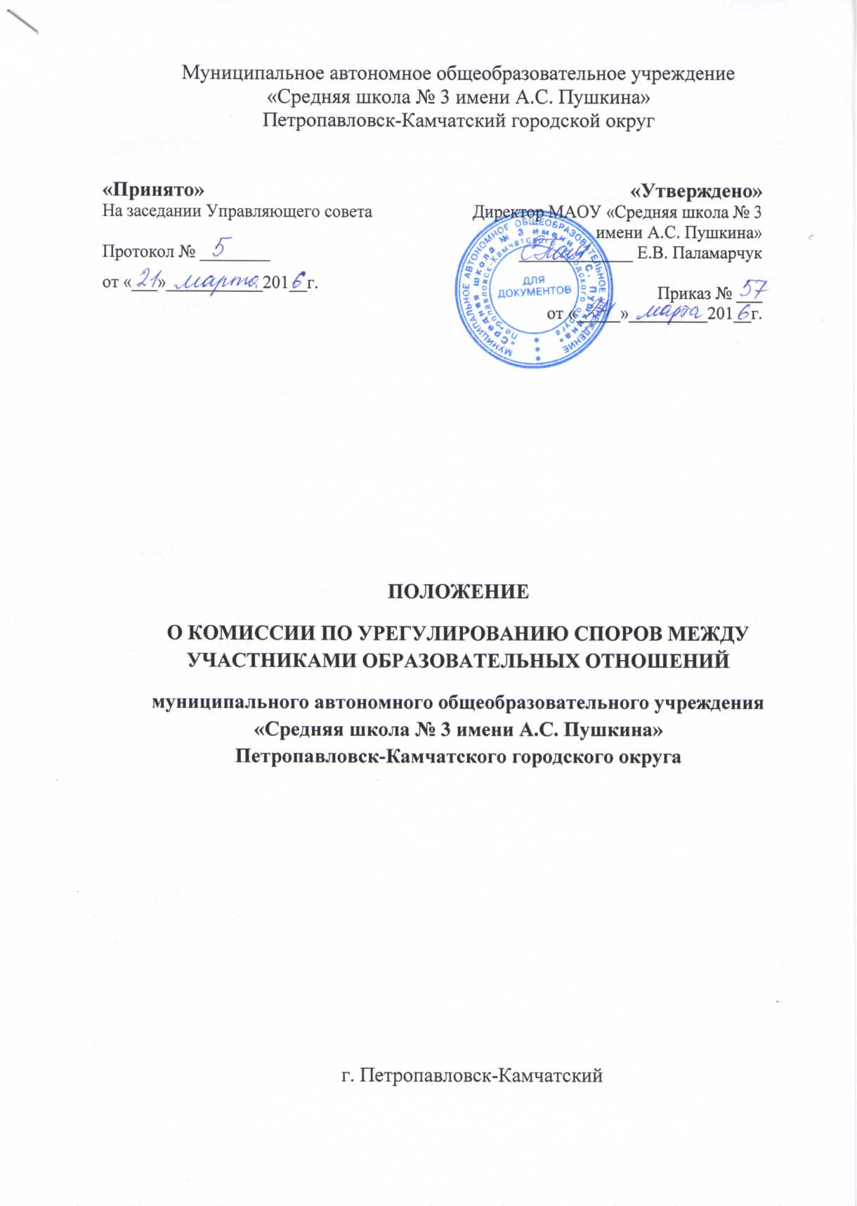

1. Настоящее Положение о комиссии по урегулированию споров между участниками образовательных отношений (далее – Положение) устанавливает порядок создания, организации работы, принятия и исполнения решений Комиссией по урегулированию споров между участниками образовательных отношений МАОУ «Средняя школа № 3 имени А.С. Пушкина» (далее – Комиссия).

2. Настоящее Положения утверждено с учетом мнения Управляющего совета школы.

3. Комиссия создается в соответствии со статьей 45 Федерального закона от 29 декабря 2012 г. № 273-ФЗ «Об образовании в Российской Федерации» в целях урегулирования разногласий между участниками образовательных отношений по вопросам реализации права на образование, в том числе в случаях возникновения конфликта интересов педагогического работника, вопросам применения локальных нормативных актов школы, обжалования решений о применении к обучающимся дисциплинарного взыскания, вопросов, относящихся к образовательному процессу, оценке знаний учащихся.

1. Порядок создания и организация работы Комиссии
   1. Комиссия создается в составе 6 человек из равного числа представителей родителей (законных представителей) несовершеннолетних обучающихся и представителей работников организации.
   2. Делегирование представителей участников образовательных отношений в состав Комиссии осуществляется Управляющим советом.
   3. Сформированный состав Комиссии объявляется приказом директора школы на учебный год.
   4. Срок полномочий Комиссии составляет 1 год. По окончании срока полномочий Комиссии члены Комиссии не могут быть переизбраны на очередной срок.
   5. Члены Комиссии осуществляют свою деятельность на безвозмездной основе.
   6. Досрочное прекращение полномочий члена Комиссии осуществляется:
      1. на основании личного заявления члена Комиссии об исключении из его состава;
      2. по требованию не менее 2/3 членов Комиссии, выраженному в письменной форме;
      3. в случае отчисления из школы учащегося, родителем (законным представителем) которого является член Комиссии, или увольнения работника – члена Комиссии.
   7. В случае досрочного прекращения полномочий члена Комиссии в ее состав избирается новый представитель.
   8. В целях организации работы Комиссия избирает из своего состава председателя и секретаря.
   9. Комиссия собирается по мере необходимости. Решение о проведении заседания Комиссии принимается ее председателем на основании обращения (жалобы, заявления, предложения) участника образовательных отношений не позднее 5 (примерный срок) учебных дней с момента поступления такого обращения.
   10. В случае если член Комиссии является одной из сторон в конфликтной ситуации, то он не принимает участие в работе Комиссии.
   11. В Комиссию вправе обращаться сами учащиеся, их родители (законные представители), в том числе, от собственного имени, педагоги, руководящие работники ОУ.
   12. Лицо, направившее в Комиссию обращение, вправе присутствовать при рассмотрении этого обращения на заседании Комиссии. Лица, чьи действия обжалуются в обращении, также вправе присутствовать на заседании Комиссии и давать пояснения.
   13. Обращение подается в письменной форме в . В жалобе указываются конкретные факты или признаки нарушений прав участников образовательных отношений, лица, допустившие нарушения, обстоятельства.
2. Порядок принятия решений Комиссии.
   1. Комиссия принимает решения не позднее 10 учебных дней с момента начала его рассмотрения. Заседание Комиссии считается правомочным, если на нем присутствовало не менее 1/2 членов Комиссии.
   2. Лицо, направившее в Комиссию обращение, вправе присутствовать при рассмотрении этого обращения на заседании Комиссии. Лица, чьи действия обжалуются в обращении, также вправе присутствовать на заседании Комиссии и давать пояснения.
   3. Для объективного и всестороннего рассмотрения обращений Комиссия вправе приглашать на заседания и заслушивать иных участников образовательных отношений. Неявка данных лиц на заседание Комиссии либо немотивированный отказ от показаний не являются препятствием для рассмотрения обращения по существу.
   4. Комиссия принимает решение простым большинством голосов членов, присутствующих на заседании Комиссии.
   5. В случае установления фактов нарушения прав участников образовательных отношений Комиссия принимает решение, направленное на восстановление нарушенных прав. На лиц, допустивших нарушение прав учащихся, родителей (законных представителей) несовершеннолетних учащихся, а также работников организации, Комиссия возлагает обязанности по устранению выявленных нарушений и (или) недопущению нарушений в будущем.
   6. Если нарушения прав участников образовательных отношений возникли вследствие принятия решения образовательной организацией, в том числе вследствие издания локального нормативного акта, Комиссия принимает решение об отмене данного решения образовательной организации (локального нормативного акта) и указывает срок исполнения решения.
   7. Комиссия отказывает в удовлетворении жалобой на нарушение прав заявителя, если посчитает жалобу необоснованной, не выявит факты указанных нарушений, не установит причинно-следственную связь между поведением лица, действия которого обжалуются, и нарушением прав лица, подавшего жалобу или его законного представителя.
   8. Решение Комиссии оформляется протоколом.
   9. В решении Комиссии должно быть указано:
      1. состав Комиссии;
      2. место принятия Комиссией решения;
      3. участники образовательных отношений, их пояснения; предмет обращения;
      4. доказательства, подтверждающие или опровергающие нарушения;
      5. выводы Комиссии;
      6. ссылки на нормы действующего законодательства, на основании которых Комиссия приняла решение;
      7. сроки исполнения решения Комиссии, а также срок и порядок обжалования решения Комиссии.
   10. Решение Комиссии подписывается председателем и секретарём Комиссии.
   11. Решение Комиссии обязательно для исполнения всеми участниками образовательных отношений и подлежит исполнению в указанный срок.
   12. Решение комиссии подлежит исполнению в пятидневный срок по истечении десяти дней, предусмотренных на обжалование.